问题一：关于会计页面最主要问题就是，公司账上的资金没有显示总额，这里需要添加，对于成本订单点击结算应该需要进行扣减。这其中又会涉及到是否多次扣减的错误，不可多扣等，对于技术点的设计
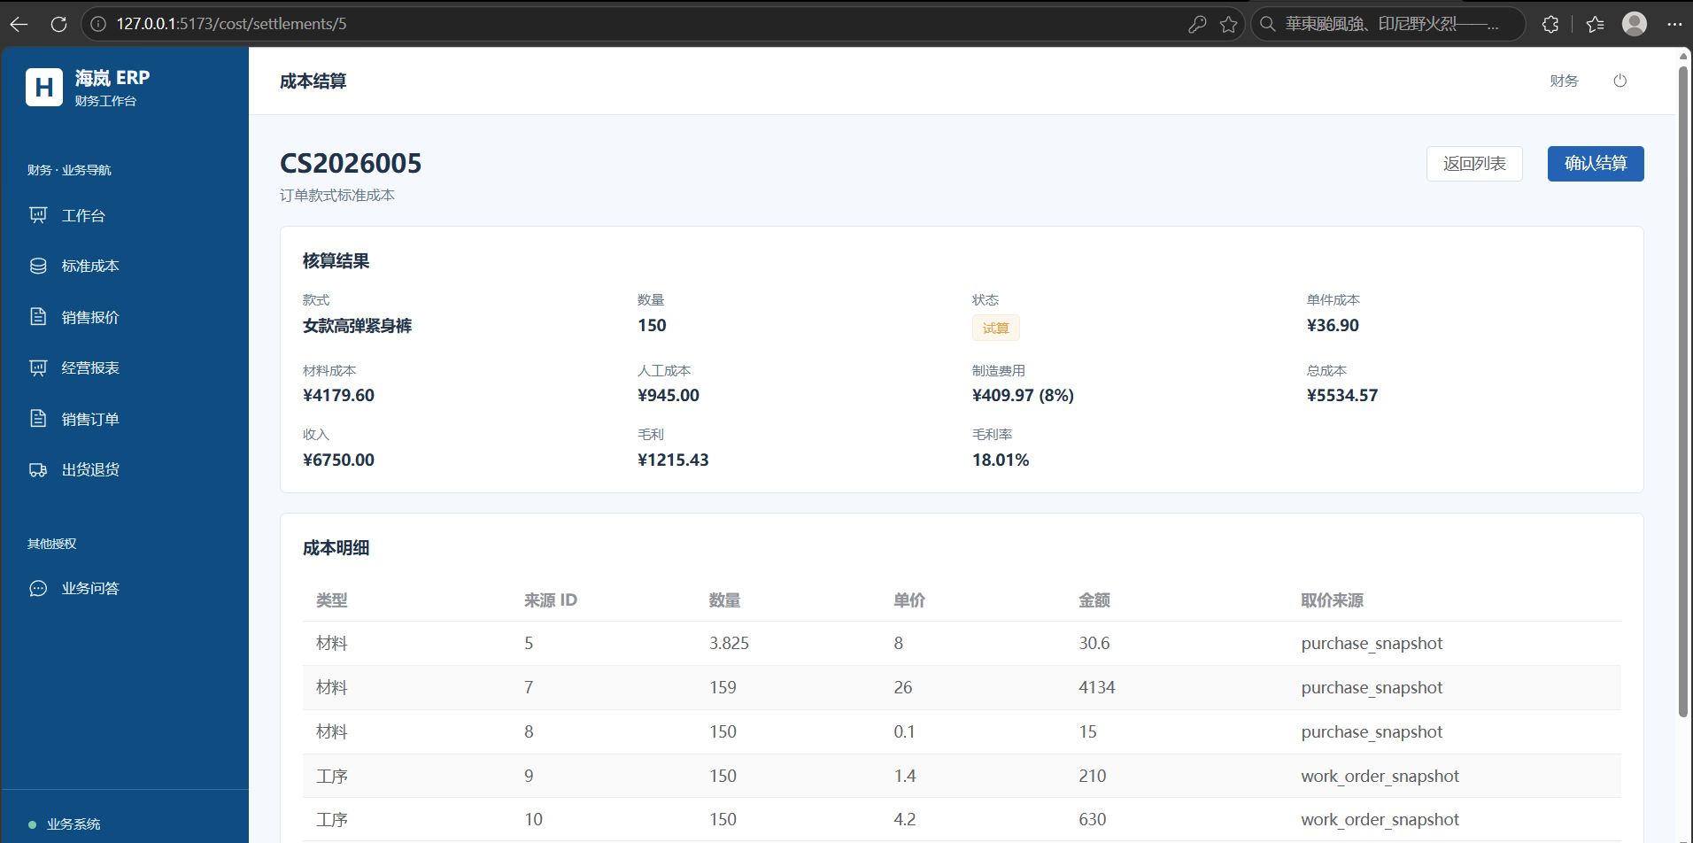
取价来源应该以中文标识，不应该取字段名
另外点击确认结算，其他步骤没有完成，所以无法点击确认结算进行测试

问题二：对于钱的计算太乱，销售出去的订单，钱是否到账，出货退货的钱的问题，经营报表是？这些问题都没有合理的处理。感觉没有形成一个完整的闭环

后续希望能在完成一个用户的功能之后，能把该用户完整的数据流程走通。
即在一个页面点击之后，后续数据流到哪里？

Claude code建议：
先对齐一个事实：现在的"会计页面"其实是"成本核算页面"

财务角色的全部家当只有：标准成本结算（fn:settlement:*）+ 只读的订单/出货/退货/报价 +
两张报表（erp-permissions.sql:120）。系统里没有任何资金、往来、收付款表——我搜过整个 sql/
和后端，收款/付款/应收/应付/账户/凭证
一个都没有。所以不是页面"处理得乱"，而是财务模块只做了一半：算得出成本，管不了钱。

五个具体断点

1. 资金链断在签收：订单 → 出货 → 签收就结束了。客户账期 credit_days 是死字段，没有应收、没有回款、没有欠款。
2. 应付完全不可见：财务连采购订单的读权限都没有（erp-permissions.sql:120 未授予
90008），采购花了多少、该付多少，财务看不到。
3. 成本与资金零勾稽：标准成本只算"订单 ×
款式"，实际采购价、实际领料、工资、退货折让都不进；算完就冻结，和钱没有任何关系。
4. 入口散乱：成本试算只能从订单详情里逐个款式点按钮（OrderDetailView.vue:68），财务工作台只有三个数字（RoleDashboardVi
ew.vue:51-54），结算列表"订单"列显示的是订单 ID 而不是单号（ErpModuleReadMapper.java:61）。
5. 没有期间和期末：没有会计期间、没有对账、没有资金余额的概念。

方案总纲：补一层"业务财务"，不做复式记账总账

这是最关键的选择。两条路：

┌─────────────────┬───────────────────────────────────────────────────────────┬───────────────┬──────┐
│ 方案 │ 内容 │ 成本 │ 建议 │
├─────────────────┼───────────────────────────────────────────────────────────┼───────────────┼──────┤
│ A. 业务财务台账 │ 资金账户 + 收付款单 + 应收应付 + 核销 + 账龄 + 现金流报表 │ 约 8～12 人天 │ 推荐 │
├─────────────────┼───────────────────────────────────────────────────────────┼───────────────┼──────┤
│ B. 完整总账 │ 再加会计科目、凭证、试算平衡、三大报表 │ 30 人天以上 │ 后置 │
└─────────────────┴───────────────────────────────────────────────────────────┴───────────────┴──────┘

选 A 的理由：本系统已有的库存流水、计件事件、成本快照都是"只增不改"的模式，资金模块直接沿用同一套设计就能自洽；而完整
总账需要科目体系、期末结转、凭证审核，和"首期只做标准成本"的定位冲突，投入产出比太低。

边界：做收、付、往来、核销、账龄、现金流；不做凭证、科目、总账、发票税务、多币种、银行直连。

数据模型（6 张表 + 2 个视图）

┌────────────────────────────────┬───────────────────────┬─────────────────────────────────────────────────────────┐
│ 表 │ 作用 │ 关键字段 │
├────────────────────────────────┼───────────────────────┼─────────────────────────────────────────────────────────┤
│ fin_account │ 资金账户（现金/银行） │ 类型、名称、账号、期初余额、状态 │
├────────────────────────────────┼───────────────────────┼─────────────────────────────────────────────────────────┤
│ fin_account_txn │ 资金流水（只增不改） │ 账户、收/付、金额、发生日、业务类型、来源单据、余额快照 │
├────────────────────────────────┼───────────────────────┼─────────────────────────────────────────────────────────┤
│ fin_receipt / fin_receipt_item │ 收款单及核销明细 │ 客户、日期、账户、金额、方式、状态；核销到出货单/订单 │
├────────────────────────────────┼───────────────────────┼─────────────────────────────────────────────────────────┤
│ fin_payment / fin_payment_item │ 付款单及核销明细 │ 供应商、日期、账户、金额、方式、状态；核销到采购单 │
├────────────────────────────────┼───────────────────────┼─────────────────────────────────────────────────────────┤
│ 视图 v_ar_ledger │ 应收台账 │ 客户、出货单、应收额、已收、未收、到期日、逾期天数 │
├────────────────────────────────┼───────────────────────┼─────────────────────────────────────────────────────────┤
│ 视图 v_ap_ledger │ 应付台账 │ 供应商、采购单、应付额、已付、未付、到期日 │
└────────────────────────────────┴───────────────────────┴─────────────────────────────────────────────────────────┘

三条核心规则（决定流程是否"畅通"）：

1. 应收在签收时产生：出货单状态变为 2 已签收 → 自动形成应收，到期日 = 签收日 + 客户账期。账期从此真正生效。
2. 退货冲减应收：退款金额从该订单/出货单的应收中扣减，不冲回标准成本（沿用现有口径）。
3. 应付在收货时产生：采购单部分收货即按已收金额形成应付，到期日 = 收货日 + 供应商账期。

金额一律服务端汇总，核销不得超未收/未付，重复提交用 requestKey 幂等——和现有收货、报工的设计保持一致。

页面与流程改造

新增财务菜单组（把现有"标准成本"收编进去）：

1. 财务工作台（改造）：待办式 KPI——本月应收、逾期应收、本月回款、应付余额、资金余额；接上已有但财务看不到的预警。
2. 收款管理：新建收款 → 选客户 → 勾选未收的出货单 → 填金额和账户 → 确认 → 账户余额增加、应收减少。
3. 付款管理：同构，入口在采购单详情（需给财务开采购读权限）。
4. 应收/应付台账：按客户/供应商、到期日、账龄分段（0-30 / 31-60 / 61-90 / 90+）。
5. 资金账户与流水：余额、收支明细，余额 = 期初 + 收 − 付，由流水汇总算出，不允许直接改。
6. 经营报表（改造）：回款率、应收账龄、现金流、客户贡献；保留准交率和款式成本。

跨模块打通：

- 订单/出货详情显示收款状态（未收/部分/已收/逾期），销售只读；
- 客户档案显示当前欠款和超账期金额；
- 采购详情显示付款状态；
- 厂长看板增加回款和现金流 KPI。

权限新增：fn:receipt:*、fn:payment:*、fn:account:*、fn:ar:list、fn:ap:list。财务全量；销售只读自己客户的应收；采购只读
应付；厂长只读；admin 兜底。

分期实施

┌─────┬──────────────────────────────────────────────────────────────────────────────────────────────────┬────────┐
│ 期 │ 内容 │ 预估 │
├─────┼──────────────────────────────────────────────────────────────────────────────────────────────────┼────────┤
│ P0 │ 顺手修现有财务页（订单 ID、状态码、财务工作台待办、成本试算入口）+ 应收 + 收款单 + 客户账期落地 │ 4～5 │
│ │ + 订单/客户显示收款状态 │ 天 │
├─────┼──────────────────────────────────────────────────────────────────────────────────────────────────┼────────┤
│ P1 │ 应付 + 付款单 + 财务开通采购读权限 + 账龄台账 │ 3～4 │
│ │ │ 天 │
├─────┼──────────────────────────────────────────────────────────────────────────────────────────────────┼────────┤
│ P2 │ 资金账户/流水/现金流报表 + 退货冲减应收 │ 2～3 │
│ │ │ 天 │
├─────┼──────────────────────────────────────────────────────────────────────────────────────────────────┼────────┤
│ P3 │ 费用单、红冲、凭证/总账、发票税务 │ 后置 │
└─────┴──────────────────────────────────────────────────────────────────────────────────────────────────┴────────┘

验收要点

签收后应收自动出现且到期日正确；部分收款、超额收款被拒；账龄和逾期天数正确；退货冲减后余额正确；账户余额与流水一致；重
复提交只生效一次；无权限角色看不到金额。

需要你拍板两件事

1. 口径：按推荐的"业务财务台账"做，还是你要的是完整总账？
2. 范围：第一期是只做销售回款（P0），还是应收应付一起做？

